ATSAKYMAI Į PAKLAUSIMUS IR PAAIŠKINIMAS SAVO INICIATYVA

Atviras (supaprastintas) konkursas „Objekto „Privažiuojamojo geležinkelio kelio Nr. 1 kapitalinio remonto projektas pakeičiant pervažos pakloto konstrukciją ir Perkėlos gatvės paprastasis remontas pervažos prieigose pakeičiant viršutinį asfalto sluoksnį, Minijos g. 180, Klaipėdos m.“ statybos darbų pirkimas“.

1. AB KVJUD pirkimų komisija vadovaudamasi minėto atviro (supaprastinto) konkurso 8.1 punktu, į 2025-02-13 tiekėjų CVP IS priemonėmis gautus paklausimus atsako taip:

- Klausimas. Atliekų žiniaraščio 2-oje lentelėje numatytas esamos gumos kompozito plokštės kodas 17 09 04 bei nurodyta, kad Pridavimas atliekų tvarkytojams, t. y. atliekos išvežamos į artimiausią įmonę, perdirbančią arba priimančią laikinam saugojimui statybines atliekas. Prašome atsakyti, ar Rangovas gali priduoti utilizavimui įmonei pagal kitą kodą: „Kitos kitaip neapibrėžiamos sudedamosios dalys (guma) 16 01 22 02“.
Prašome patvirtinti, kad Rangovas galės pristatyti senas gumos kompozito plokštes į pasirinktą perdirbančią įmonę (ne būtinai į artimiausią), su kuria Rangovas turi sutartį
Atsakymas. Projekte gumos kompozito plokščių ardymui priskirtas kodas iš atliekų sąrašo poskyrio „kitos statybinės ir griovimo atliekos“. Remiantis galiojančia Atliekų tvarkymo taisyklių redakcija, 16 01 skyrius su papunkčiais yra skirtas automobilių, jų dalių ir skysčių atliekoms. Rangovas galės pristatyti senas gumos kompozito plokštes į pasirinktą perdirbančią įmonę.
- Klausimas. Prašome patvirtinti, kad Rangovas grąžindamas Užsakovui bėgius, galės juos supjaustyti pagal Rangovui tinkamą transportavimui ilgį.
Atsakymas. Taip.
- Klausimas. Prašome patvirtinti, kad Rangovui nereikia nusimatyti papildomai medžiagų (medinių pabėgių, tašelių, gretbėgių ar kt. medžiagų), atstatant gelžbetoninę pervažos dangą iš esamų medžiagų.
Atsakymas. Projekte numatytas darbų kompleksas esamoms gelžbetonio plokštėms nukelti ir atstatyti. Dėl to Rangovui reikia nusimatyti pagrindo sluoksnio po gelžbetonio plokštėmis atstatymą: atsijų sluoksnį fr.0/2-0/5, taip pat skaldos mišinį fr. 0/45 tarpams tarp gelžbetonio plokščių ir bėgio užpildyti.
- Klausimas. Prašome patvirtinti, kad šiam projektui nebus reikalingas statybą leidžiantis dokumentas arba, kad Užsakovas pateiks jį iki darbų pradžios.
Atsakymas. Vadovaujantis LR statybos įstatymu, gatvės paprastajam remontui ir geležinkelio kelio kapitaliniam remontui statybą leidžiantis dokumentas neprivalomas ir jis nebus pateikiamas.
- Klausimas. Prašome patvirtinti, kad užbaigus rangos darbus Užsakovas nereikalaus pateikti kelio geometrinių parametrų nukrypimų ataskaitos (kelmačio vagono matavimo duomenis).
Atsakymas. Projekte numatytų parametrų atitikimas po statybos darbų turės būti patvirtintas matavimo dokumentais (detaliąja dokumentacija).
- Klausimas. Projekte numatyta: Prieš atliekant žemės darbus, skirtus pervažos blokų įrengimui būtina patikrinti esamų signalizacijos (ryšių) kabelių vietas ir gylius. Prašome patvirtinti, kad Rangovui nereikia vertintis minimų kabelių perklojimo darbų.
Atsakymas. Atsižvelgiant į tai, kad GIS medžiagoje yra skirtingo pobūdžio informacijos apie esamų kabelių planinę padėtį, projekte yra numatyta prievolė prieš darbų pradžią tikrinti esamų kabelių vietą ir gylį bei numatytas veikiančių kabelių apsaugojimas surenkamais dėklais (2406-01-TDP-SGK.SKŽ):
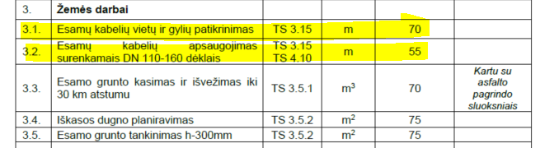

Brėžinyje Pervažos planas 2406-00-TDP-SGK.B-04 yra parodytas kabelių apsaugojimo principas:
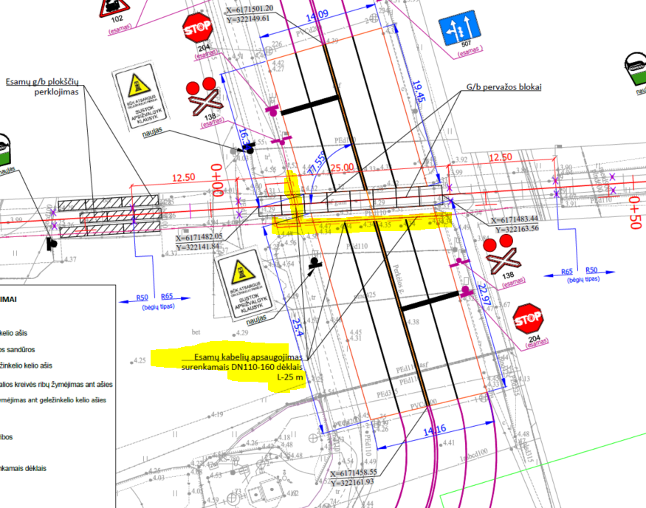

Projekte nenumatyta perkloti esamų kabelių, nes jie nepersidengia su būsimais pervažos blokais ir jų pagrindo konstrukcija:
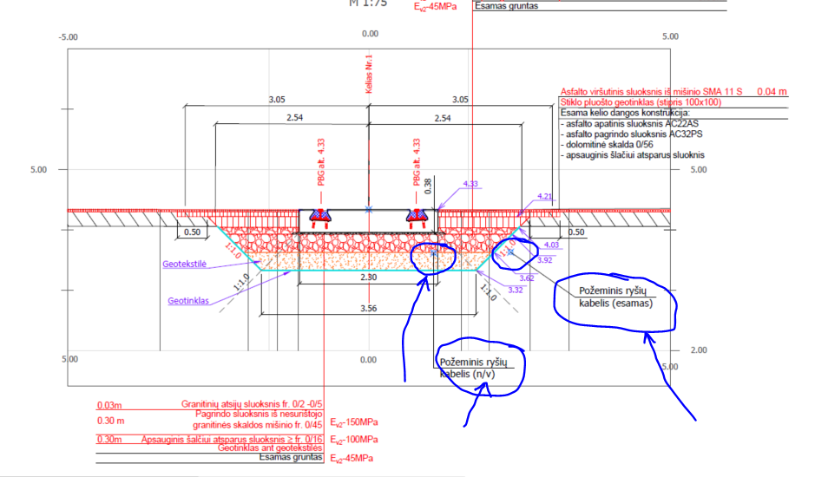
- Klausimas. Prašome patvirtinti, jog gelžbetoniniai pervažos blokai su apsauginiais kampuočiais blokų viršuje numatyti tik išilginėse plokščių briaunose.
Atsakymas. Taip, tik išilginėse plokščių briaunose.

- Klausimas. Ar tiekėjas teisingai supranta, kad sutarties įvykdymo užtikrinimas nėra reikalaujamas?
Atsakymas. Teisingai. Sutarties įvykdymo užtikrinimas nėra reikalaujamas.

2. AB KVJUD pirkimų komisija vadovaudamasi minėto atviro (supaprastinto) konkurso 8.2 p., savo iniciatyva paaiškiname, kad tiekėjams norint įsivertinti pasiūlymo kainą reikia vadovautis techninėmis specifikacijomis, aiškinamuoju raštu, brėžiniais ir sąnaudų kiekių žiniaraščiu. Taip pat pridedame, patikslintą pirkimo dokumentų 2 priedą, kuris turi būti pateiktas kartu su pasiūlymu.

